**UPC CAL**

UPC CAL, resol un problema que han estat patint generacions d'estudiants els darrers anys, després de pensar com podríem millorar i fer més eficient el sistema de matrícula de la universitat vam arribar a una solució, una aplicació que et genera un calendari simultani mentre vas fent la matrícula de la universitat, d'aquesta manera et permet organitzar-te, compaginar altres activitats i evitar la tediosa coincidència d'assignatures amb avisos i alertes. Aquesta aplicació farà l'automatricula més fàcil tant per l'estudiantat com per la universitat, evitarem totes aquelles sol·licituds de canvi de grup a causa de la coincidència d'assignatures.

Per fer l'us més fàcil i eficient, es podran triar algunes opcions predeterminades, com per exemple que només es mostrin les assignatures d'un curs, horari de matins/tardes o grau que està cursant l’alumne, extreurem les dades del fitxer de dades de la universitat i així anirem comprovant que no hi hagi coincidència, a més a més, en acabar la matrícula l'alumne es podrà guardar en PDF el seu horari final sense cap tipus de coincidència o error i així poder recórrer a aquest horari quan vulgui o crear un nou horari dins l'aplicació.

La primera pantalla que apareix un cop hem inicialitzat l’aplicació será aquesta:

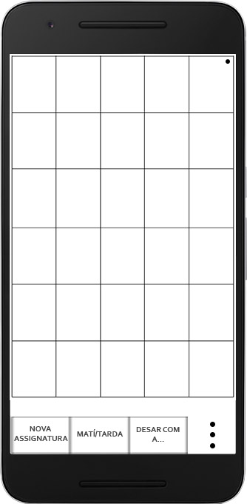

On podem veure clarament un horari format pels 5 dies de la setmana pel que fa a les columnes i les hores lectives de classe pel que fa a les files. Si l’alumne no ha preparat un horari amb anterioritat, aquest li apareixerà tot blanc, sense cap hora otorgada.

Així doncs, si l’alumne clica en els tres puntets de la part inferior dreta de la pantalla, accedirà a un sub-menú amb les següents opcions:

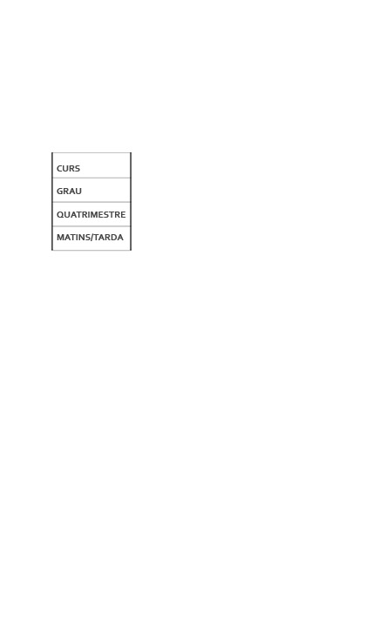

Si l’alumne tria l’opció curs, podrà triar entre els diferents cursos que es cursen a la universitat, des de 1r fins a 4rt.



Si tria l’opció grau, entrarà en un *tick-box* on podrà triar la titulació o titulacions que estigui cursant (en el cas de les dobles titulacions).

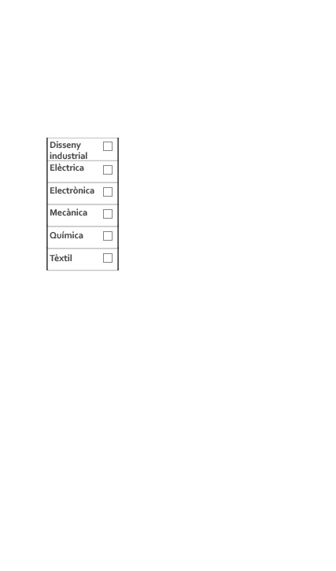

En l’opció quadrimestre es podrá triar entre el de tardor o el d’hivern, pels períodes de matriculació de juliol o febrer.

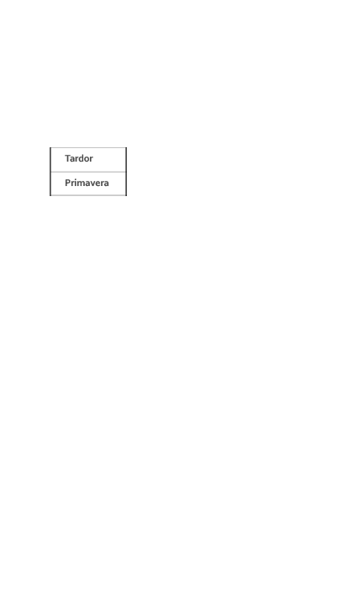

I finalment, podrà seleccionar si vol visualitzar només assignatures que es cursin per la tarda o bé pels matins:

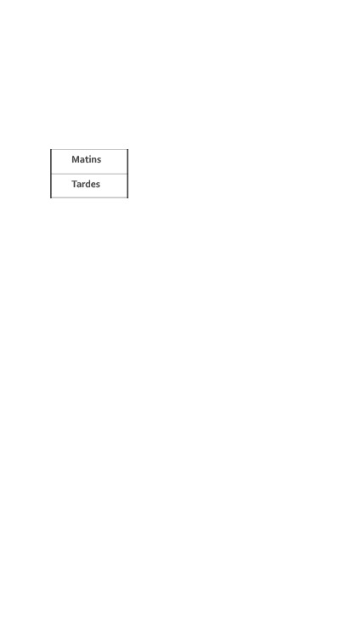

Un cop fetes aquestes tries prèvies, l’alumne ja podrà començar a introduïr assignatures mitjançant el botó “Nova assignatura”. En aquest cas ens apareix una nova pantalla i no *pop-ups* com en les funcions anteriors:

En aquesta pantalla ens apareix en la part superior unes opcions. Si s’han triat amb anterioritat en el menú explicat unes línies més amunt, aquestes opcions no es podrán modificar. En cas contrari, podrem fer les seleccions pertinents i en el cas de l’apartat grau, ens sortirà un menú desplegable amb tots els graus.

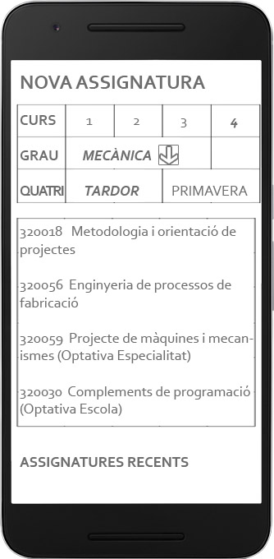



En ambdós casos, ens sortirà una llista amb les assignatures corresponents a les limitacions que hem imposat a l’aplicació en un menú desplaçable cap amunt i cap avall per tal de donar-hi cabuda a totes elles sense necessitat de fer més canvis de pantalla. Quan triem una asignatura ens apareix un menú *pop-up* on podem triar el grup de l’assignatura en qüestió:

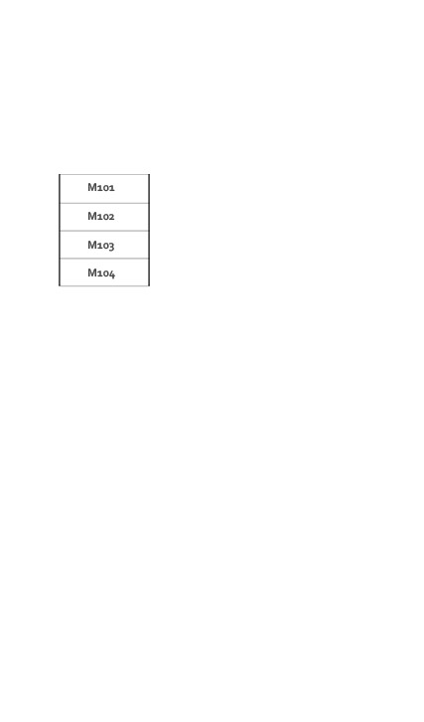

En aquest cas hem triat “Metodologia i orientació de projectes”. Si premem un grup automàticament l’assignatura es situarà a l’horari en blanc que hem pogut veure en la pantalla inicial.

////////**AQUÍ NO HO HE POSAT, PERÒ POSARIA UNA OPCIÓ MÉS EN AQUEST SUB-MENÚ AMB UN ACCÉS DIRECTE AL PLA ACADÈMIC…. POTSER ES POT POSAR EN VERSIONS POSTERIORS.////**

Seguidament l’assignatura apareixerà a la part d’assignatures recents un cop triada i la veuriem en aquest apartat el següent cop que introduissim una nova asignatura. Així és com quedaría la pantalla inicial:

Ara, si volem modificar aquesta asignatura, només cal que la presionem i ens apareixerà un nou menú *pop-up* on hi tindrem les següents opcions:

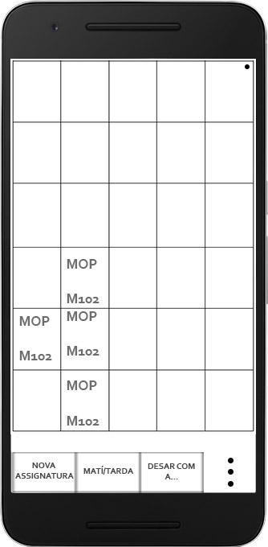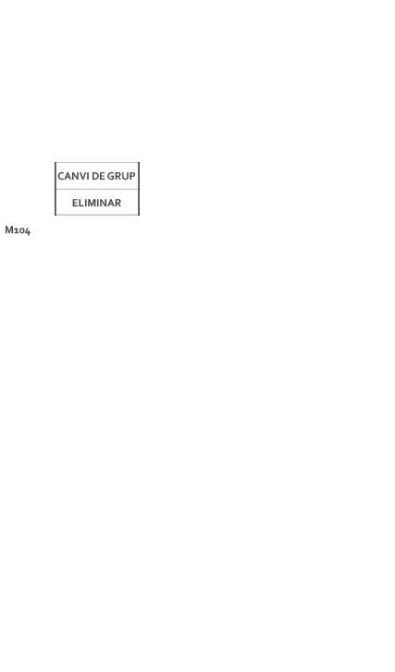

Si presionem canvi de grup, ens apareixeran els posibles grups als quals podem canviar-nos o anirà a la pantalla de selección asignatura. Si seleccionem eliminar l’assigntarua deixarà d’apareixer en l’horari principal.

Altres detalls pel que fa a la disposició de les assignatures; si dues assignatures comparteixen franja horària l’aplicació retornarà un missatge d’error i indicarà quines assignatures es solapen. En versions posteriors l’aplicació també será capaç de separar els quadres pel que fa a assignatures que tenen diferents horaris en setmanes parells i senars.

Per últim, comentar les 2 altres funcions del menú principal. El botó “**matí/tarda”** canvia l’horari que hi hagi en aquell momento en pantalla per l’altre. Només el mostra, no realitza cap tipus de canvi sobre aquest.

El botó “**desar com a…”** servirà com a eina per poder exportar l’horari un cop acabat, en format pdf, com una imatge o altres opcions…

**Versions intermitges:**

0.1 Es farà l'estructura principal de l'aplicació però sense el funcionament de la base de dades.

0.2 En aquesta versió ja podrem recórrer a la base de dades però processar l'informació externa

0.3 Afegirem les opcions perquè l'usuari pugui començar a triar les assignatures, nova assignatura, modificació o eliminació

0.4 Farem una funció en que et detecti si dos de les assignatures que has triat et coincideixen en el teu horari, enviarem un missatge d'alarma a l'usuari i potser proposar-li altres grups.

0.5 En la versió 5 l'alumne ja podrà pre-establir condicions com el curs o grau.

0.6 Una nova funció que permetrà als alumnes que estudiïn al matí i a la tarda moure's d'un horari a l'altre.

0.7 Aquesta versió permetrà fer tot l'anterior i finalment guardar-ho en PDF o PNG.i finalment guardar-ho en PDF o PNG.

1.0 La versió final també permetrà tenir dues assignatures a la mateixa hora si detecta que una és en setmana parell i l’altre en senar.

**Àrees técniques noves:**

1. Extreure dades d’un fitxer i processarles per utilitzarles a la nostra applicacio (v 0.2)
2. Exportar un document en format PDF o PNG (v 0.7)